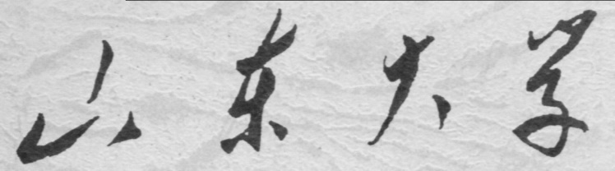

**信息科学与工程学院**

**2023－2024学年第二学期**

实 验 报 告

课程名称： 高频电子线路

实验名称： 高频功率放大器实验

专 业 班 级 通信工程 二班

学 生 学 号 202200120142

学 生 姓 名 李文梁

实 验 时 间 2024年4月12 日

**一、实验目的**

1、了解丙类高频功率放大器的组成、特点

2、进一步理解高频谐振功率放大器的工作原理以及负载阻抗、输入激励电压、电源电压等对高频谐振功率放大器工作状态及性能的影响

3、掌握高频谐振功率放大器的调谐、调整方法以及主要质量指标的测量方法

4、掌握高频谐振功率放大器的设计方法

**二、实验原理**

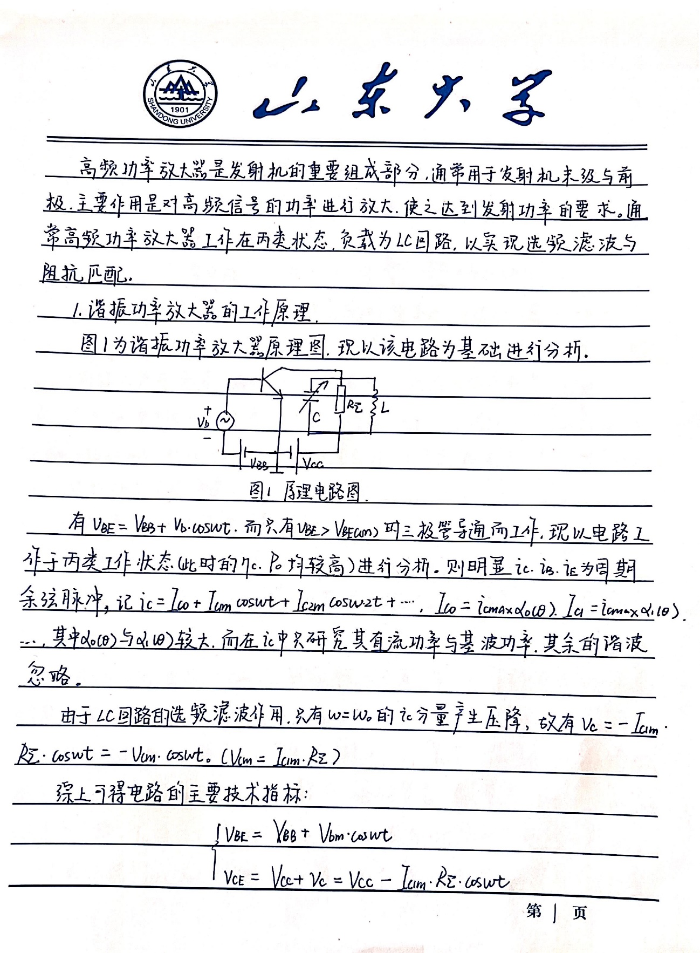

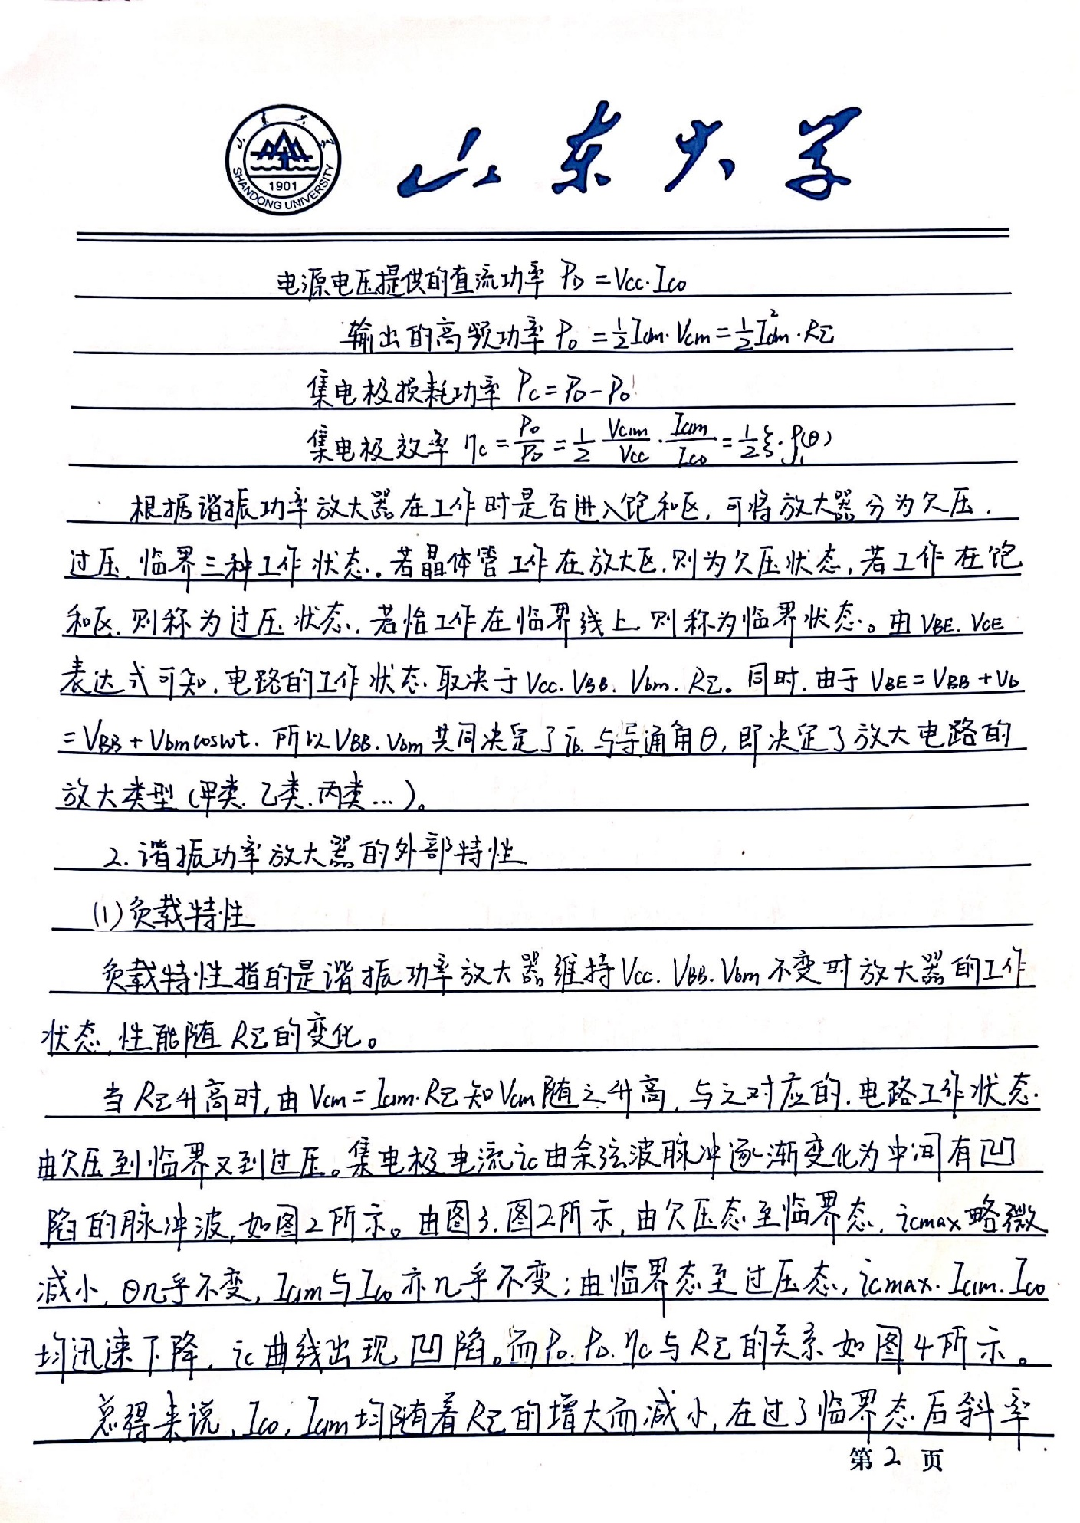

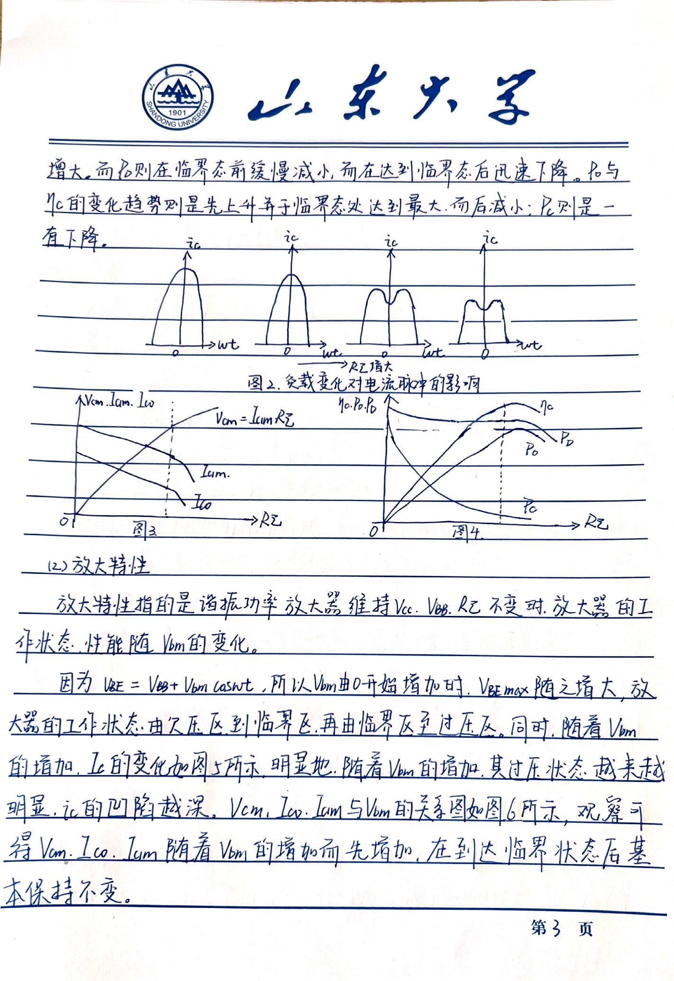

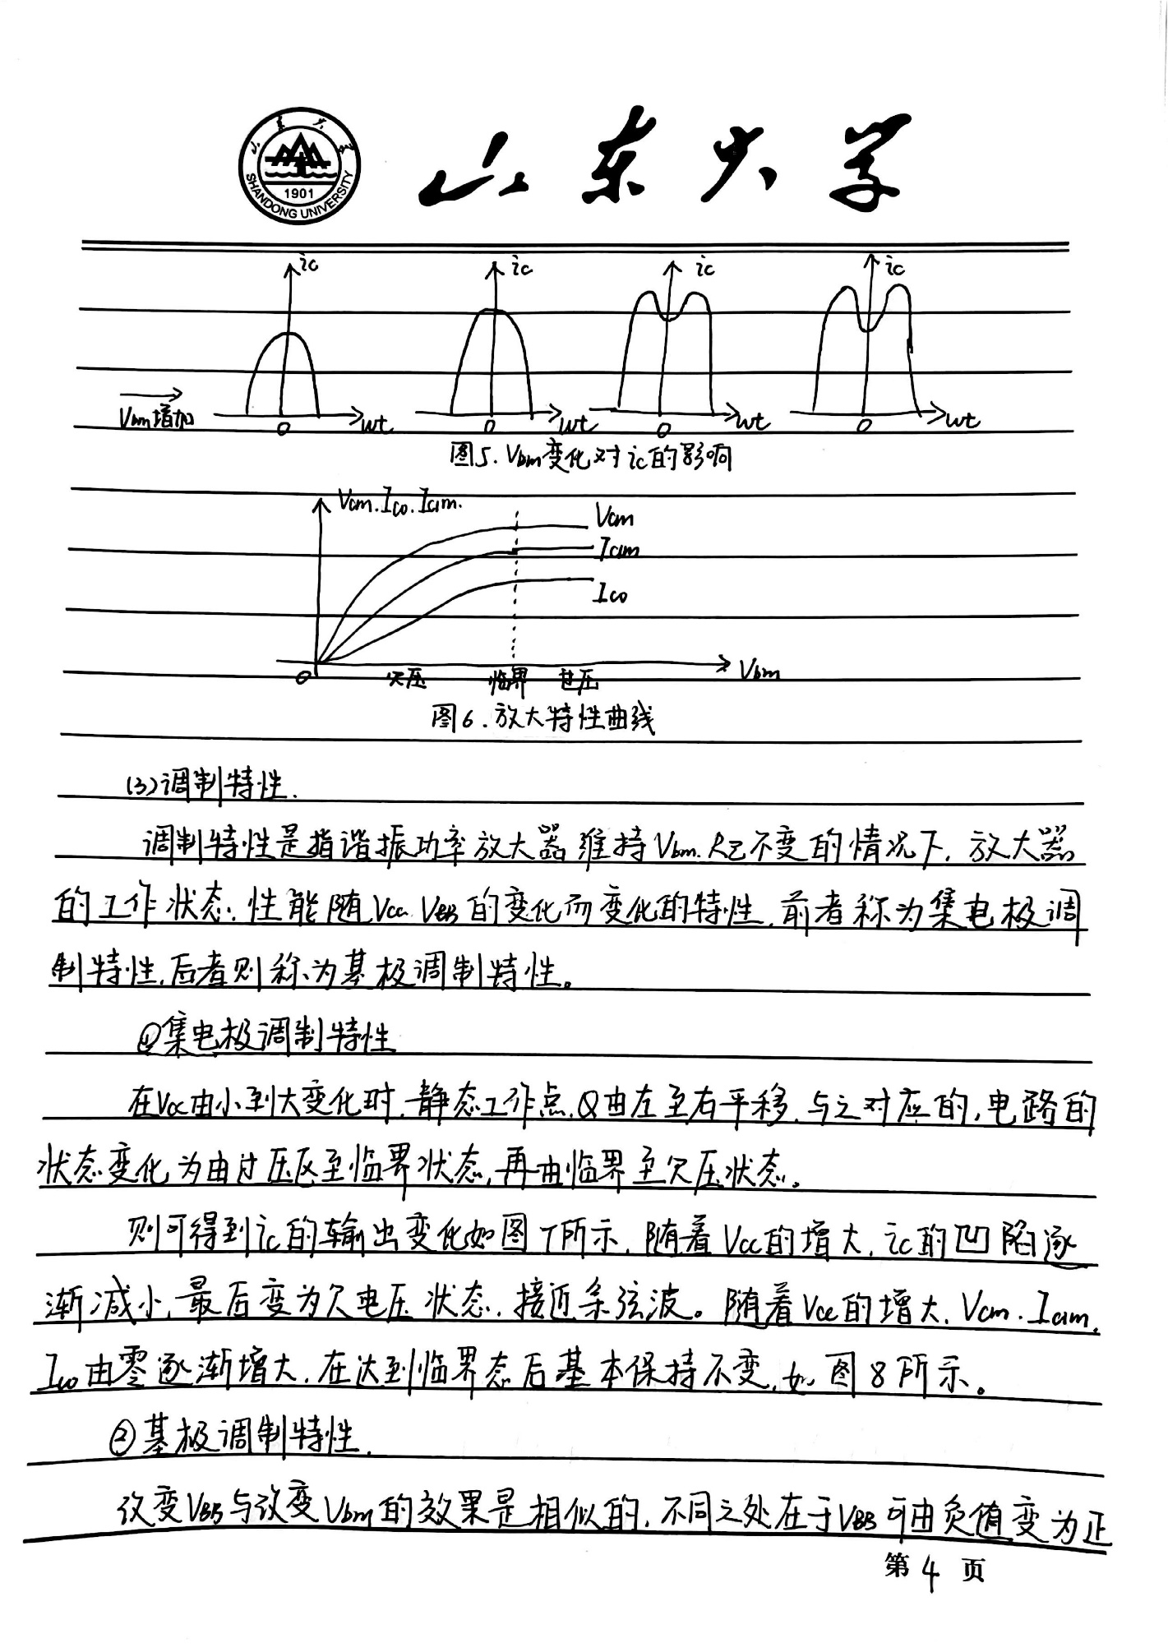

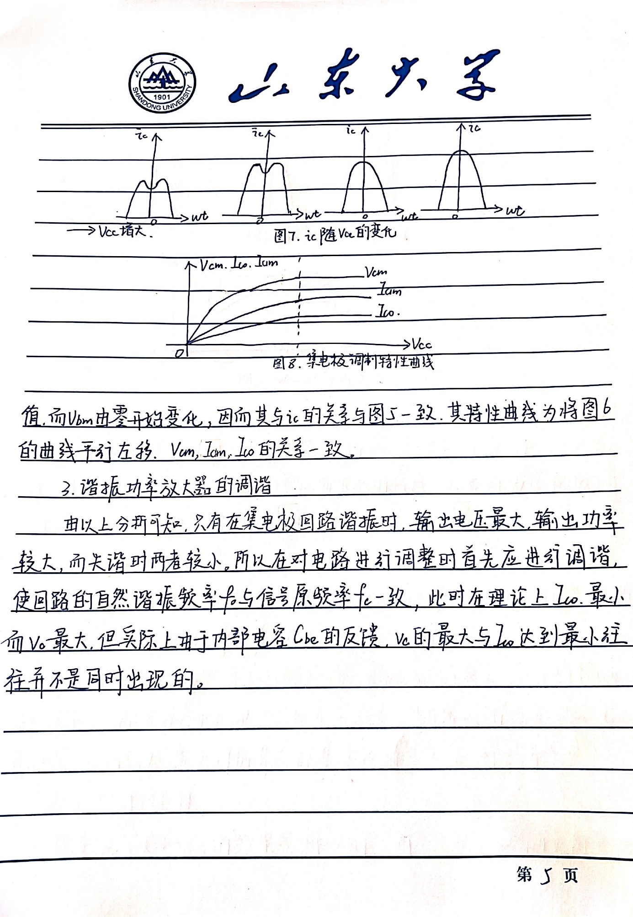

**三、Multisim实验仿真**

1.集电极电流Ic与输入信号之间的非线性关系的测量

在Multisim电路窗口中，创建如图所示的电路，试做如下仿真内容：

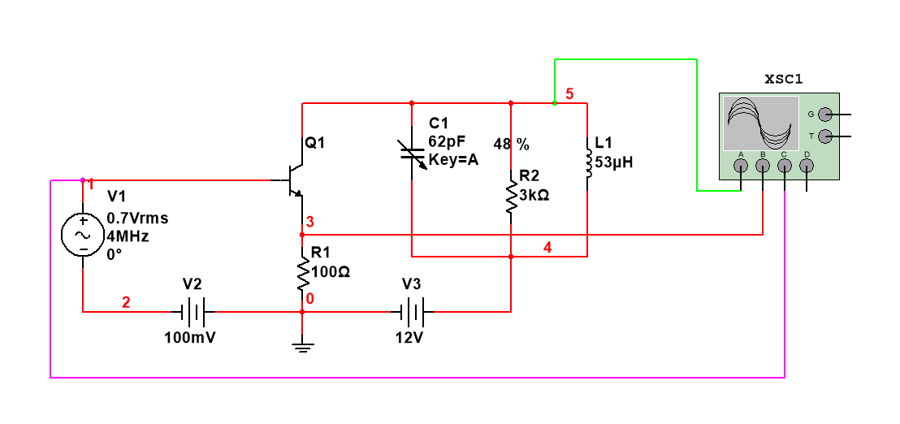

**集电极电流与输入信号之间的非线性关系仿真电路**

（1）当输入信号的频率为4MHz，幅度为0.7V时，利用Multisim仿真软件中的瞬态分析对功率放大器进行分析（注意：设置起始时间为0.03s，终止时间为0.030005s）。

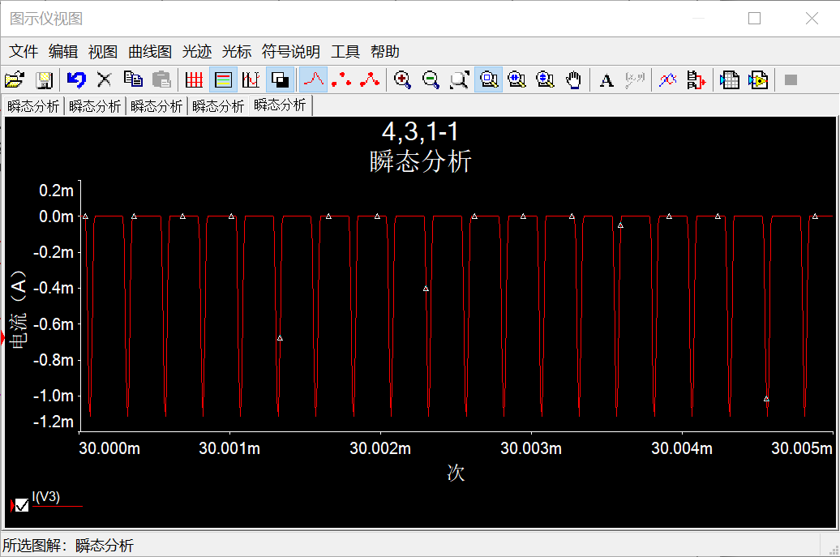

（2）当输入信号的幅度增大到1V时，设置同（1）。

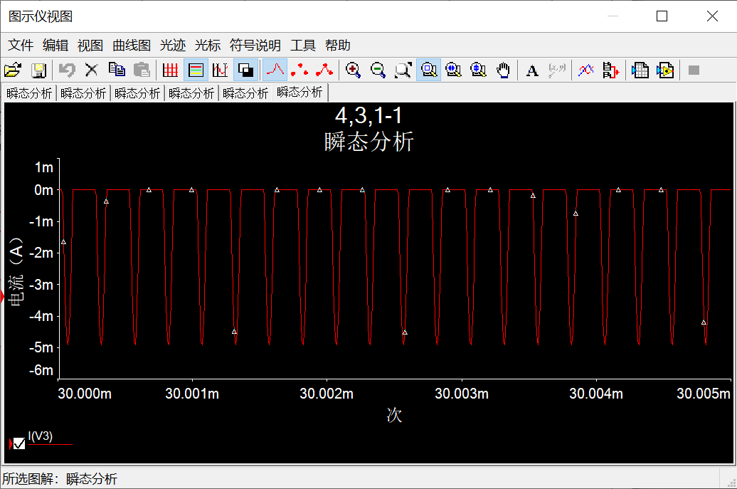

对所得的两张图表进行对比可得，当输入电压幅值增大到原先的约1.4倍时，集电极电流幅值增大到原先的约4.4倍，由此可推出集电极电流IC与输入信号之间为非线性关系。

2.输入与输出信号之间的线性关系

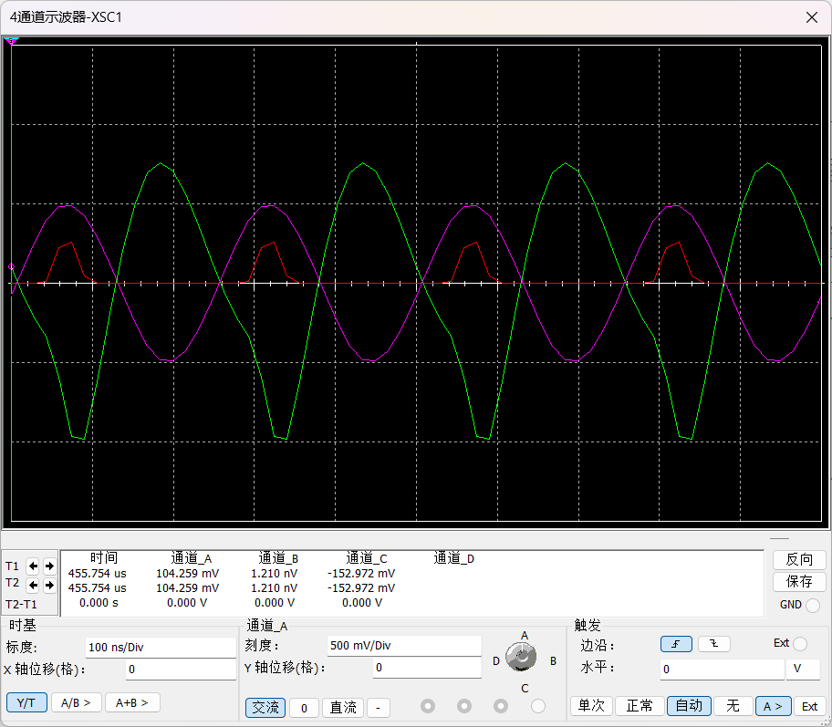

如图所示为示波器波形，其中紫色线为输入信号，绿色线为输出信号，红色线为发射极信号，比较可得在高频功率放大器电路中输入电压变化与输出电压间的变化不成比例，输入与输出信号为非线性关系。

3.调谐特性的仿真

调谐特性是指在其他条件不变的情况下，高频功率放大器的一系列参数随着电感L或电容C变化的关系。调谐特性是指负载回路是否调谐在输入载波频率上的重要依据。

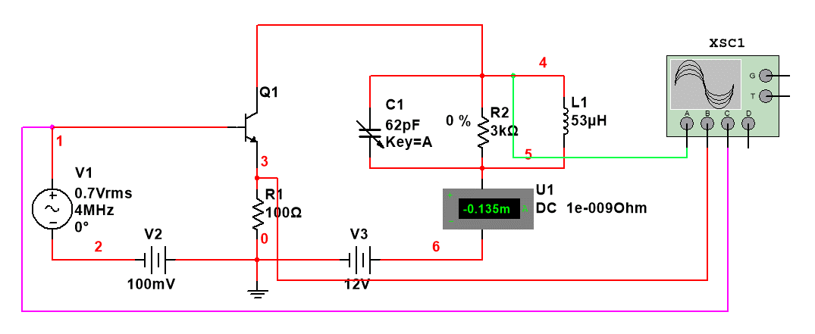

**高频功率放大器调谐特性仿真电路**

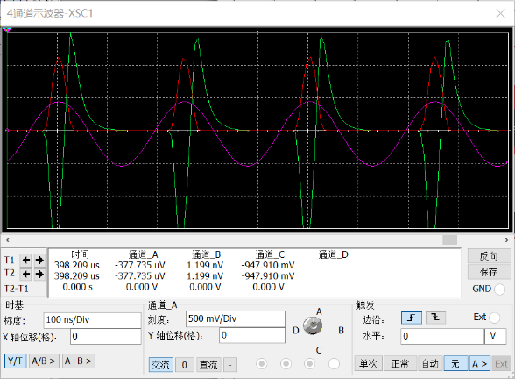

**N=0%**

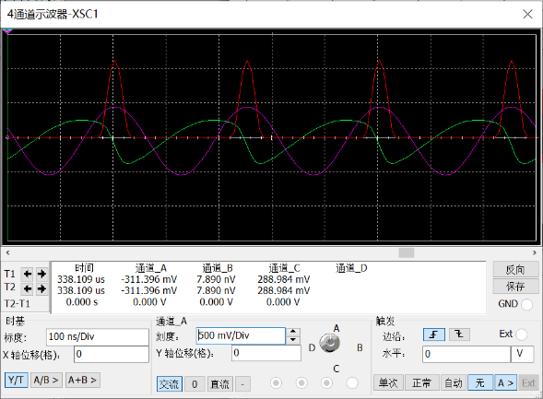

**N=100%**

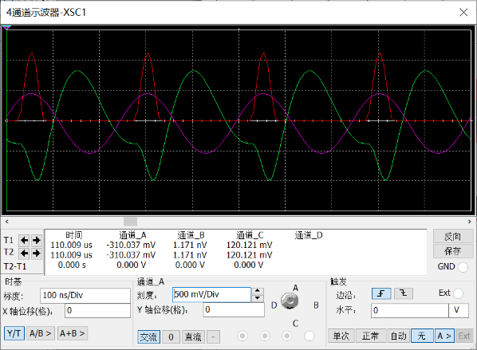

**N=40%**

|  |  |  |  |  |  |  |
| --- | --- | --- | --- | --- | --- | --- |
| N | 20% | 30% | 40% | 50% | 60% | 70% |
| 输出幅值/V | 严重失真 | 严重失真 | 0.826 | 0.818 | 0.595 | 0.504 |

分析所得数据可以得出当N=40%回路谐振。

|  |  |  |  |  |
| --- | --- | --- | --- | --- |
| N | 40% | 60% | 80% | 100% |
| 集电极电流/mA | -0.137 | -0.136 | -0.134 | -0.136 |

分析数据可得当电容百分比增大时，集电极电流先减小后增大，但与预期不同的是电流最小值与输出电压最大值并没有同时出现，这是因为放大器内部电容Cbe的反馈作用所导致的。当电容较小时电路失谐导致电流较小，而当电路谐振时，其输出电压和电流均达到最大值。当电容继续增大，电路又开始失谐，电流亦随之减小，同时电路由于阻抗减小逐渐而进入欠压状态，这又导致电流增大，在N=80%之前前者影响较大，故电流逐渐降低，在N=80%至N=100%之间后者影响较大，故电流增大。

4.负载特性的仿真

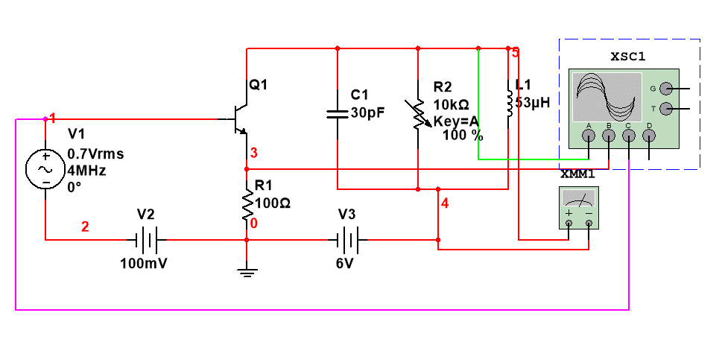

**高频功率放大器负载特性仿真电路**

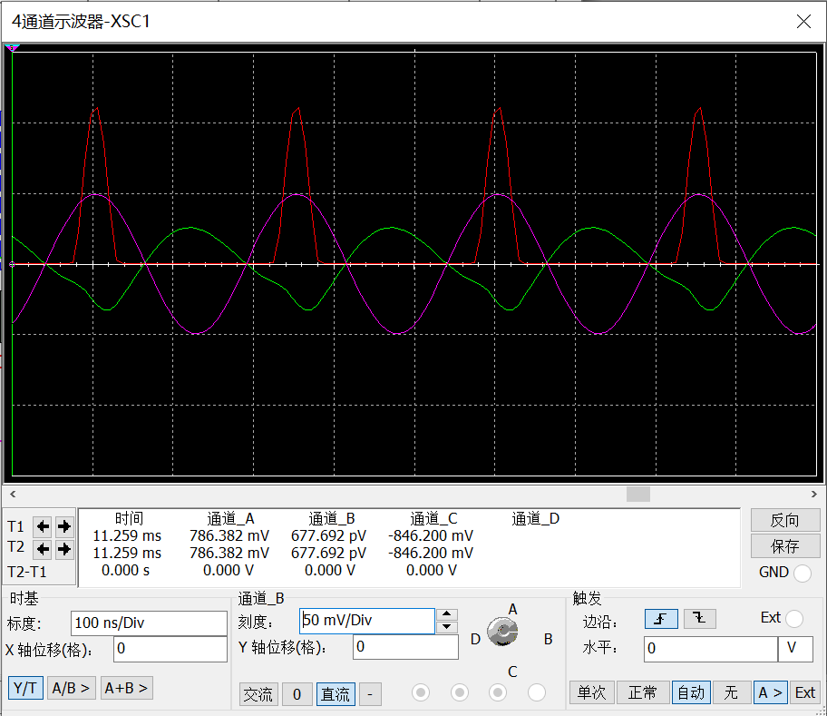

**N=40%**

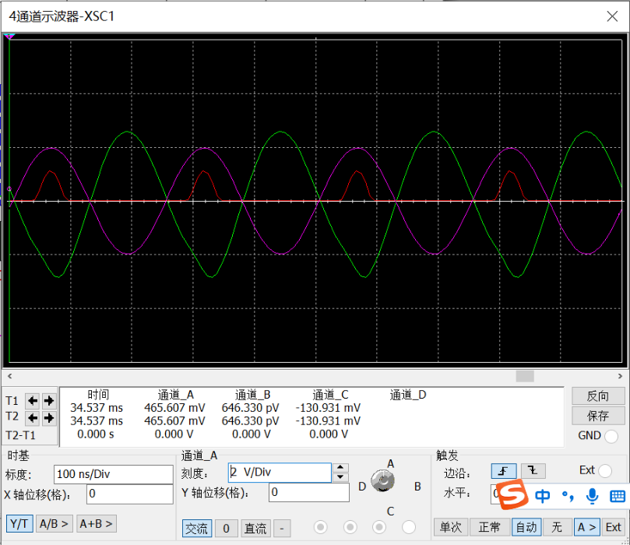

**N=100%**

|  |  |  |  |  |  |
| --- | --- | --- | --- | --- | --- |
| N | 20% | 40% | 60% | 80% | 100% |
| 输出电压/V | 0.401 | 0.758 | 1.123 | 1.489 | 1.855 |

分析数据可得在电阻R增大时，其回路两端的电压增大，输出信号波形幅度增大，发射极电流幅度变小。

5.放大特性的仿真

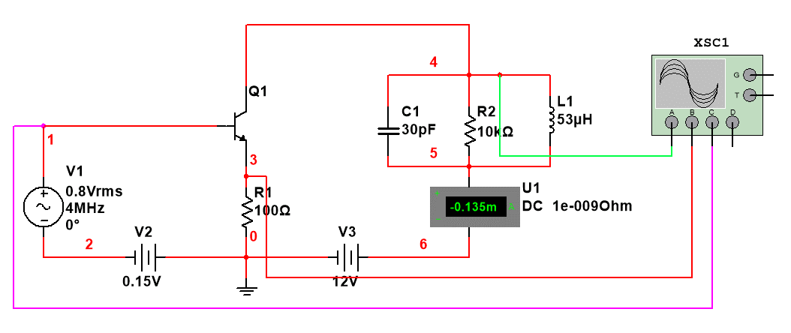

**高频功率放大器放大特性仿真电路**

|  |  |  |  |  |  |  |
| --- | --- | --- | --- | --- | --- | --- |
| V1/V | 0.5 | 0.7 | 0.9 | 1.2 | 1.7 | 2.5 |
| IC0/mA | 0.02 | 0.079 | 0.518 | 0.728 | 0.914 | 1.139 |
| VO/V | 0 | 1.061 | 6.852 | 8.5 | 8.859 | 8.923 |

由图可知，当输入电压V1增大时，在进入临界状态之前Vo、Ico均随之增加，经过临界状态后进入过压区其后几乎保持不变。

6.调制特性的仿真

（1）集电极调制特性

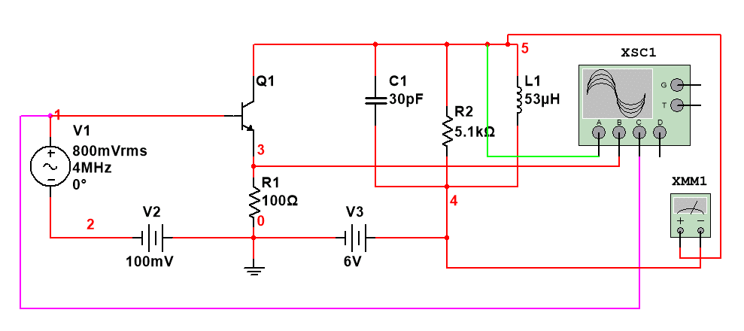

**高频功率放大器集电极调制特性仿真电路**

|  |  |  |  |  |  |
| --- | --- | --- | --- | --- | --- |
| VCC/V | 2 | 3 | 4 | 5 | 6 |
| IC0/mA | 0.185 | 0.269 | 0.342 | 0.354 | 0.354 |
| VC/mV | 1.23 | 1.827 | 2.357 | 2.445 | 2.445 |

电路首先由过压工作状态变化为临界状态，在这一过程中icm随着Vcc的增加而迅速增大， 相应地Ico,Ic1m，Vcm亦显著增大，然后放大器由临界状态变化为欠压工作状态后，各项参数基本不再发生变化。

（2）基极调制特性

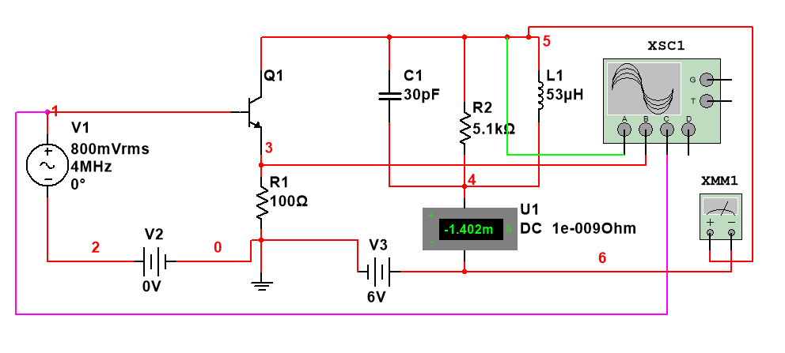

**高频功率放大器基极调制特性仿真电路**

|  |  |  |  |  |  |  |
| --- | --- | --- | --- | --- | --- | --- |
| VBB/V | -0.3 | -0.1 | 0 | 0.1 | 0.2 | 0.3 |
| IC0/mA | 0.064 | 0.354 | 0.539 | 0.608 | 0.667 | 0.720 |
| VC/mV | 0.459 | 2.445 | 3.643 | 3.904 | 4.057 | 4.145 |

如是原理部分所说，VBB和Vbm对于电路的影响相似，两者的特性曲线之间只不过起始点不同，前者可以从负值开始而后者只能从零开始，也就是说相等于将特性曲线进行平移。

**四、硬件实验**

1.熟悉实验电路

对照所给的电路图与实验板模块11，熟悉电路的工作原理和各个元件的作用，在电路板上的位置以及测试点。

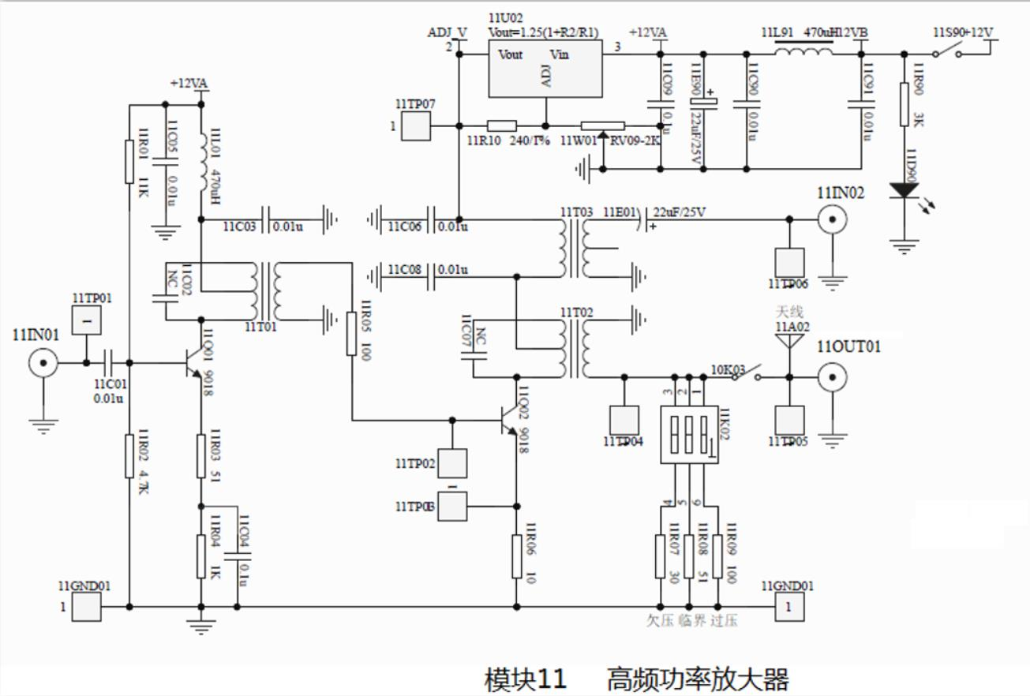

2．实验准备及对电路进行调谐

（1）11T01、11T02插4MHZ（或10.7MHZ）的中周

（2）打开稳压电源上电成功。

（3）调节11W01使11TP07处电压调至5.5V左右。输入4MHZ，140mVpp的调频信号。

（4）测试11TP02，调节11T01中周使输出幅度最大， 测试11TP05，调节11T02使输出幅度最大，不失真。

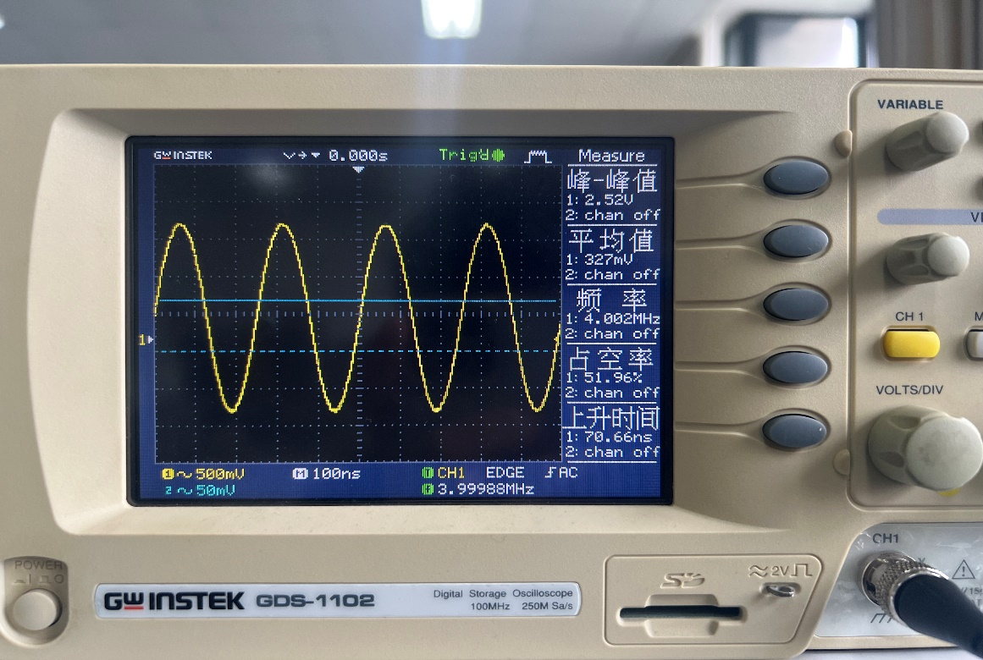

**调节中周后的电路输出波形**

（5）连接11K02的2位。测试11TP03，微调11T01、02中周，使弱过压状态出现。

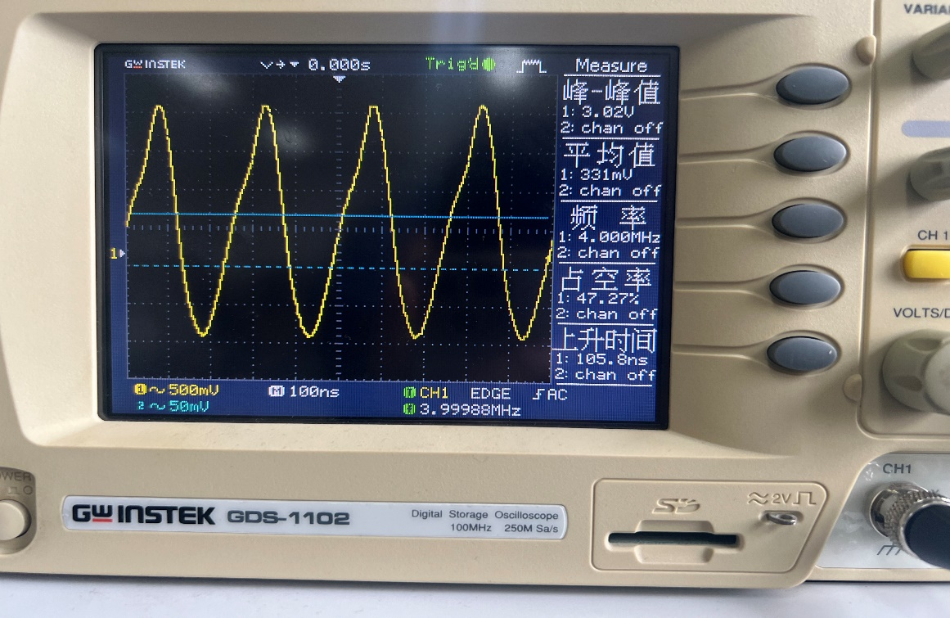

**电路工作在弱过压状态时的输出波形**

3、测试电路的工作点

（1）当不加输入激励电压 时（11IN01端输入为零），测量功放管T2的各极直流电压 VCO、 VBO、 VEO及电流 ICO 的值。

（2）加上输入激励电压 vi，使T2管的基极输入电压 Vbm=1V左右时，记下T2的各极直流电压 VCO、 VBO、 VEO及电流 ICO 的值。

|  |  |  |  |  |
| --- | --- | --- | --- | --- |
|  | VCO | VBO | VEO | ICO |
| 加输入激励电压 | 8.40V | 0.017V | 0.244V | 24.4mA |
| 未加输入激励电压 | 10V | 0 | 0 | 0 |

4.负载特性的测试

在上述实验的基础上，改变负载电阻 （调整11K02电位器），观察11TP03点的电压波形（即发射极电流的波形）。

负载接11K02的1位，电路工作在欠压状态；

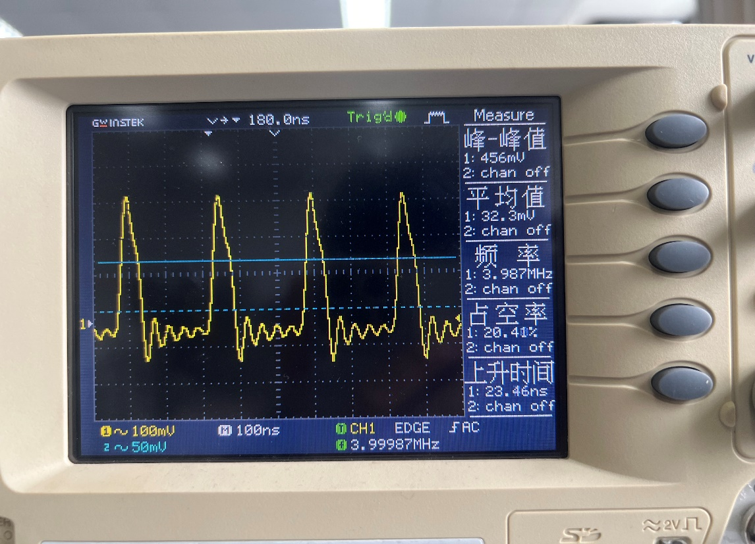

调整电路至其达到临界状态，可以看出其波形幅度比欠压工作状态要小；

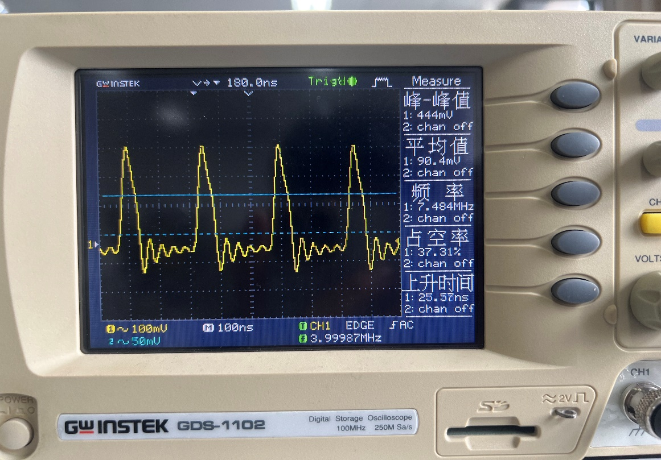

负载接11K02的3位，电路工作在过压状态；

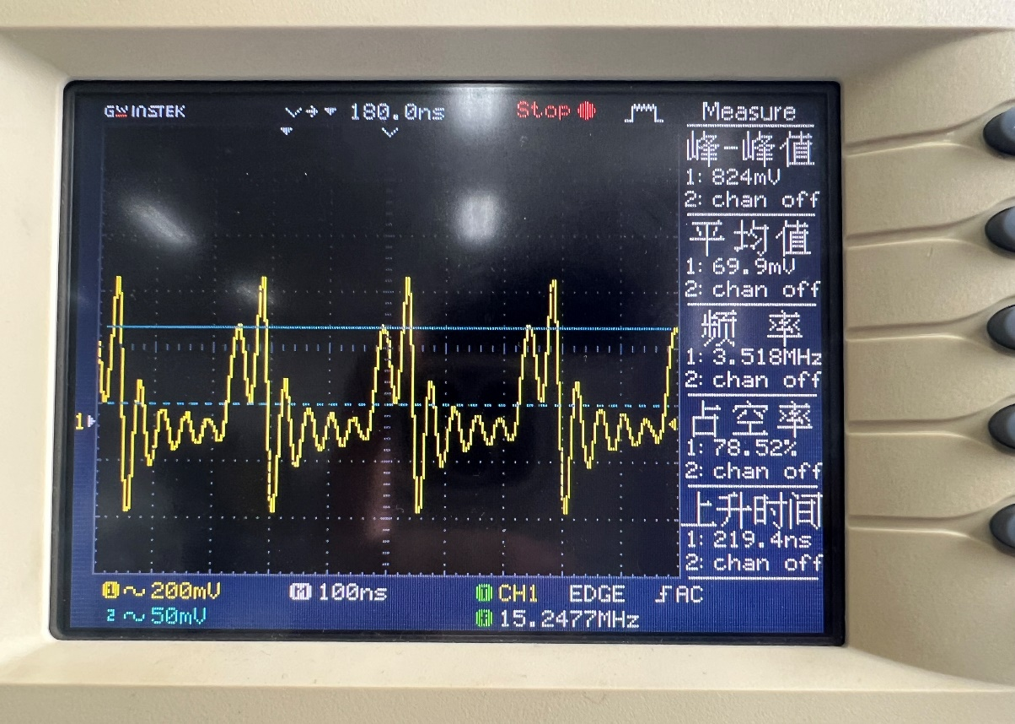

并测量三种状态下电流 （间接测量法：测量电阻11R06两端的直流电压值）和负载回路两端电压的值，根据欠压、临界、过压时负载电阻的大小，计算出临界状态下的功率 Po 、PD 和 ηc，填入自行设计的表格内。分析表格并得到相应的结论。

|  |  |  |  |  |  |  |  |
| --- | --- | --- | --- | --- | --- | --- | --- |
|  | 负载电阻/Ω | V11R06/mV | 负载电压幅值/V | Ico/mA | Po/W | PD/W | ηc/% |
| 欠电压 | 30 | 85 | 1.86 | 8.5 | 0.058 | 0.091 | 63.46 |
| 临界 | 51 | 78.9 | 2.74 | 7.89 | 0.074 | 0.084 | 89.27 |
| 过电压 | 100 | 62.6 | 3.64 | 6.26 | 0.066 | 0.067 | 88.02 |

分析可得流经电路负载电阻的电流与Ico和PD随着负载电阻的增大而减小，且在欠电压态到临界状态过程中下降较为缓慢，在经过临界状态后下降明显加快；负载电压值随着负载电阻的增大而逐渐增大；Po与ηc则是随着负载电阻的增大先随之上升直到达到临界状态处达到最大值，然后逐渐减小。

5.放大特性的测试

调整负载电阻使工作在临界状态，保持VCC、VBB不变，改变信号源幅度，即改变激励信号电压Vbm，观察11TP03电压波形。信号源幅度变化时，应观察到欠压、临界、过压脉冲波形。

(1) 在弱过压状态基础上，逐渐增加输入信号的幅度至175mVpp左右，观察

过压状态，并绘图。

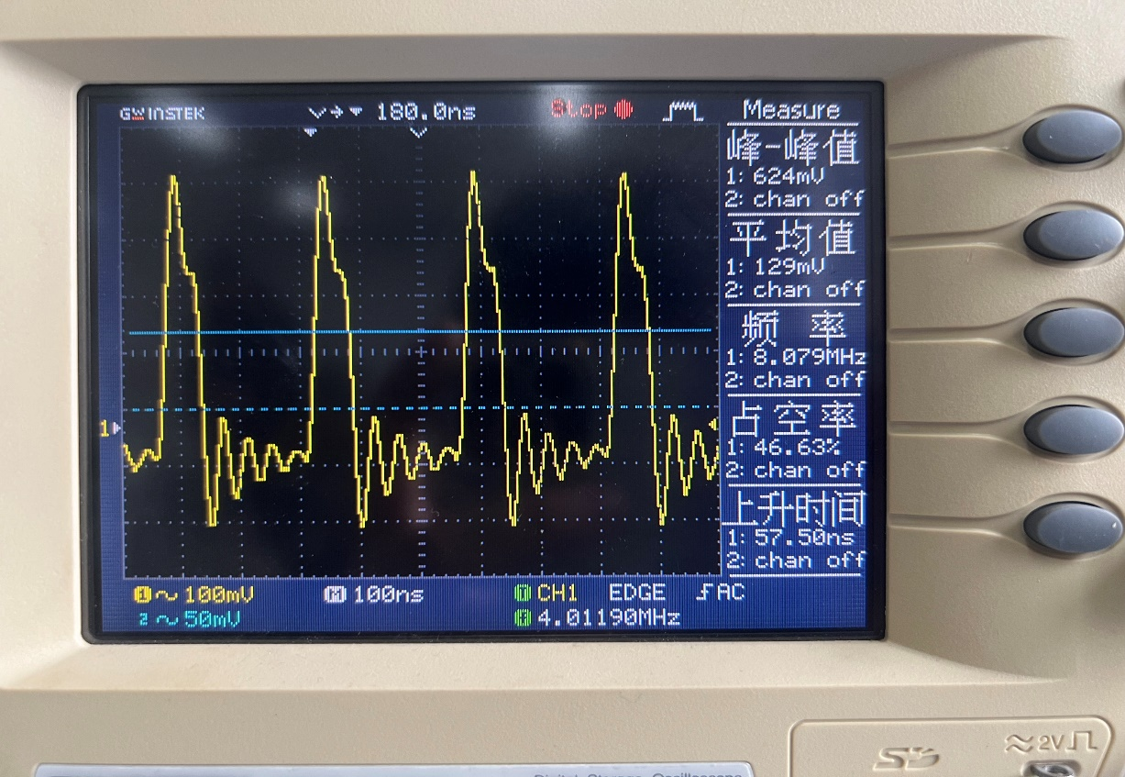

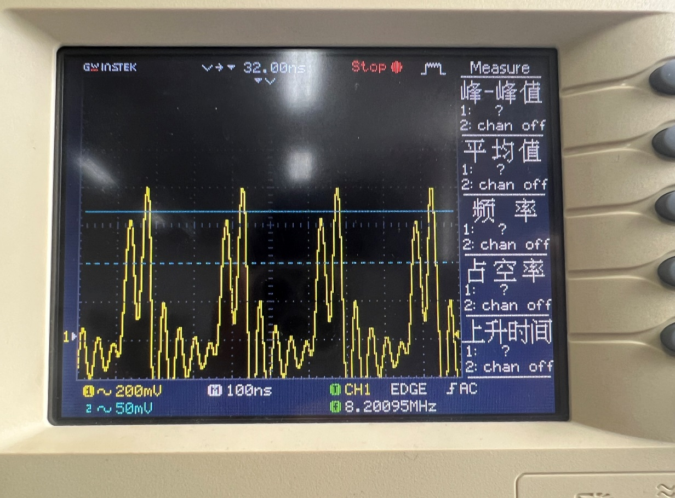

**由弱过压状态到过压**

(2) 恢复弱过压状态，逐渐减小输入信号的幅度至125mVpp左右，观察欠压

状态，并绘图。

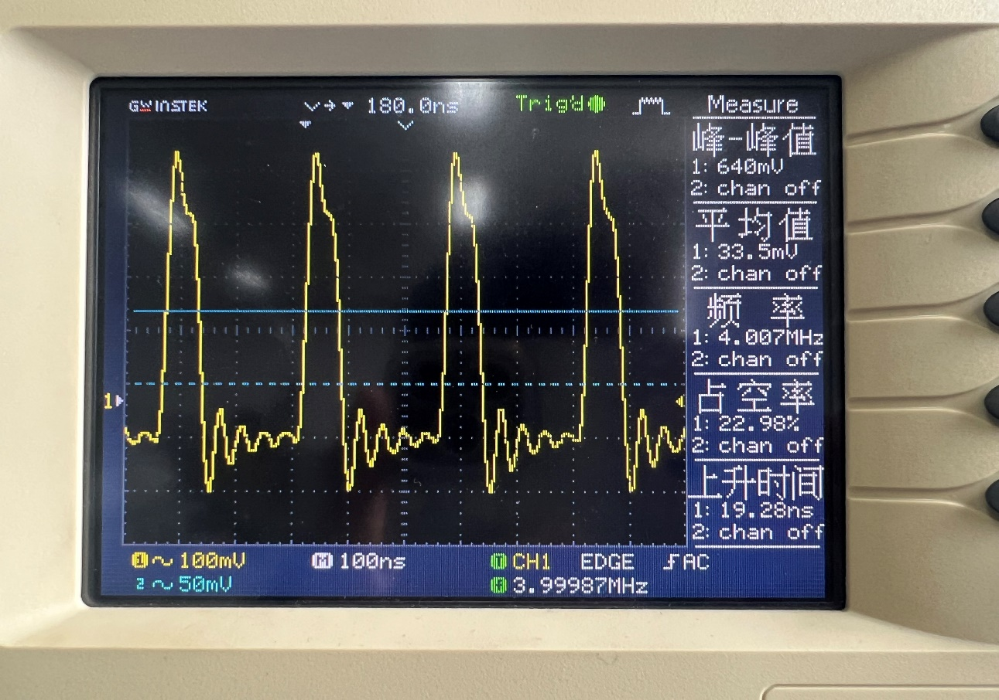

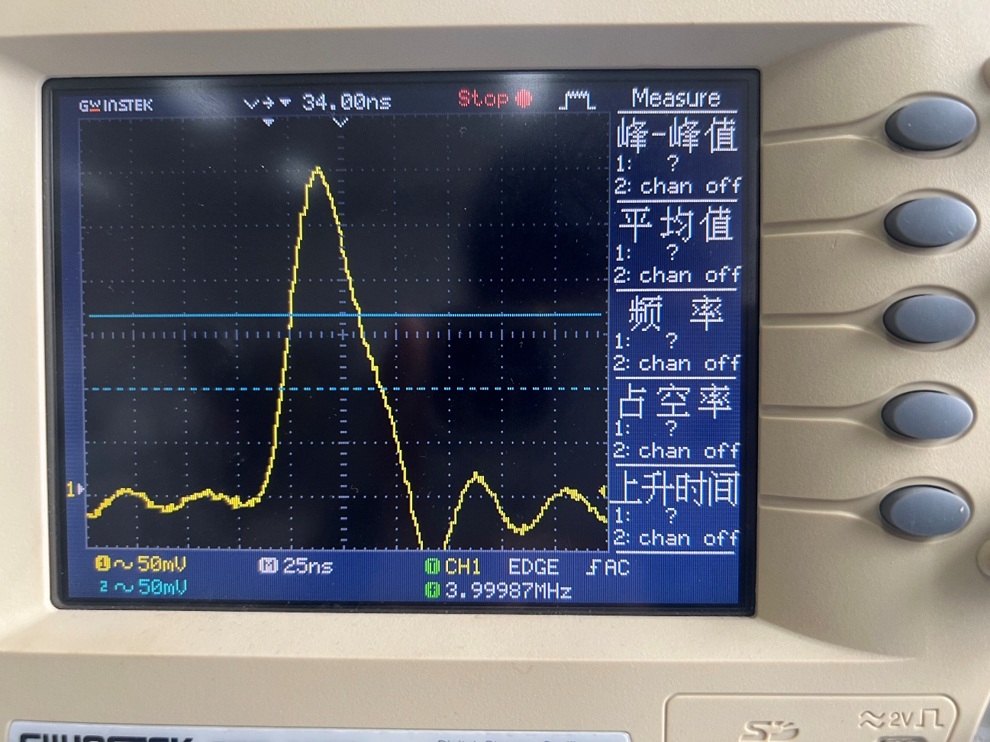

**由弱过压状态到欠压**

(3) 恢复弱过压状态，信号调至133mVpp左右，观察临界状态，并绘图。

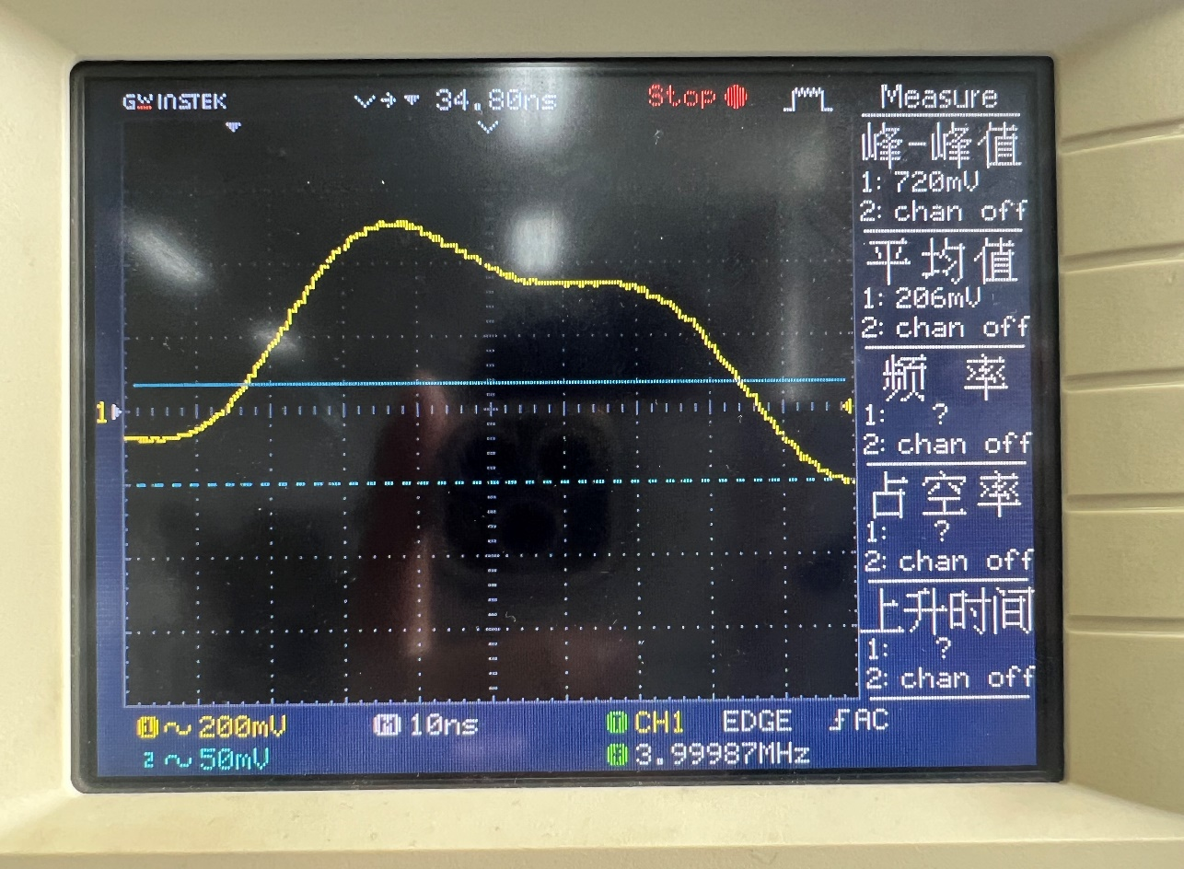

测量激励信号电压Vbm变化引起的电流和负载回路两端电压值的变化，填入自行设计的表格内。分析表格并得到相应的结论，画出放大特性曲线。

|  |  |  |  |  |  |
| --- | --- | --- | --- | --- | --- |
| VBM/mV | 350 | 300 | 230 | 180 | 130 |
| IC0/mA | 25.1 | 23 | 19.75 | 17.21 | 9.96 |

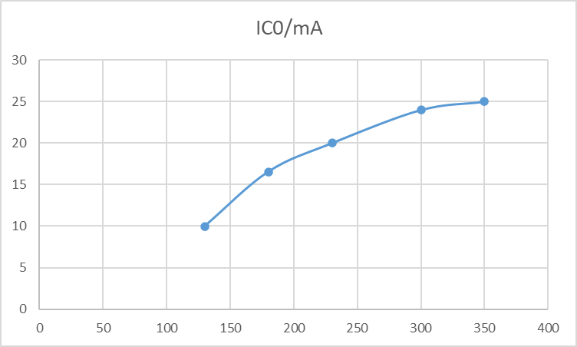

结论：负载电流与负载电阻随着Vbm的增加而先逐渐增加，然后在到达临界状态进入过压状态后基本保持不变。

6.集电极调制特性的测试

(1) 恢复140mVpp左右的弱过压状态，改变电源电压VCC，观察对放大器工作状态的影响；

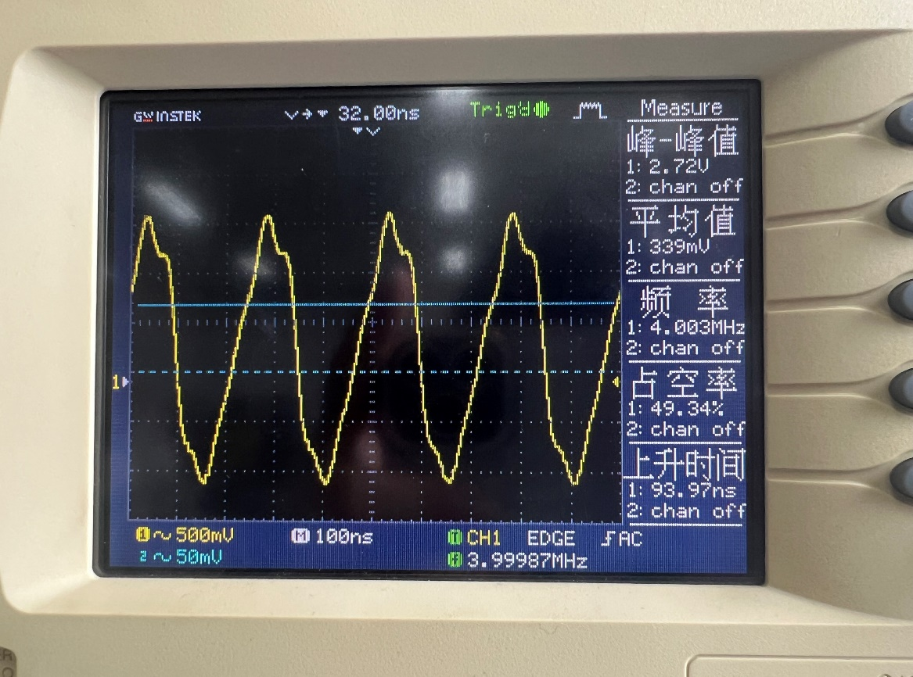

**调整电路使之工作在弱过压状态**

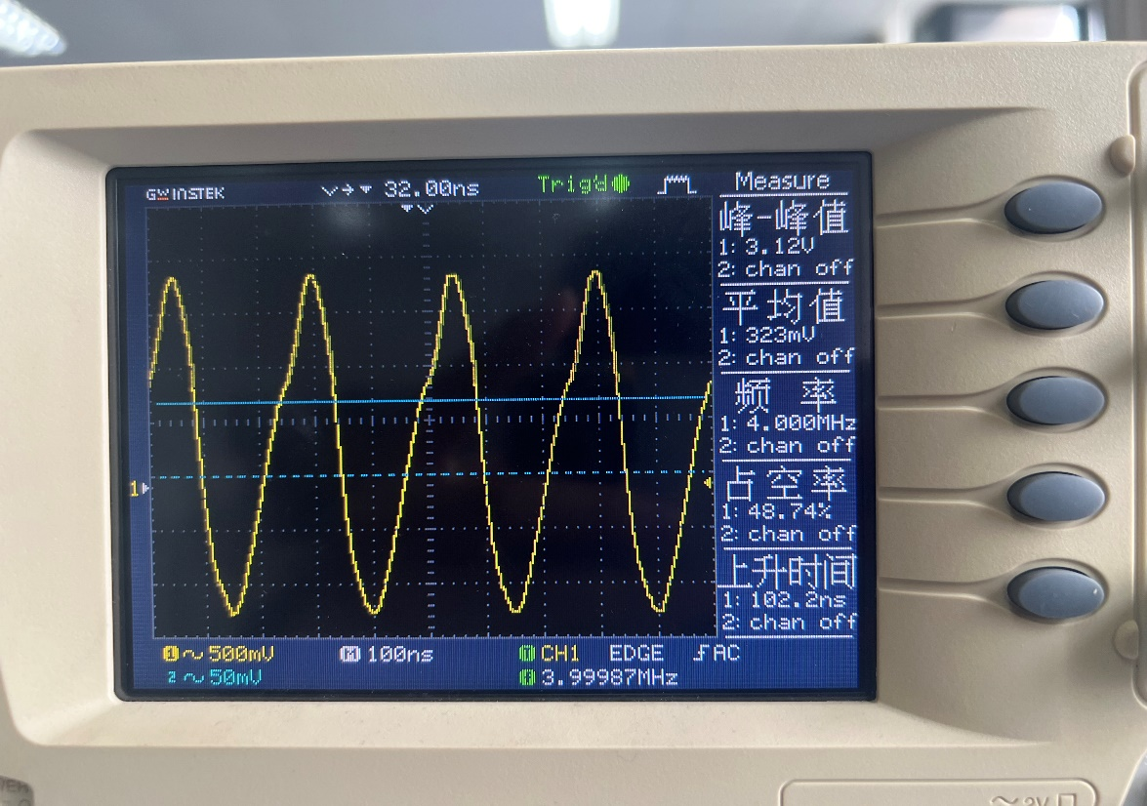

**调整电路使之工作在欠压状态**

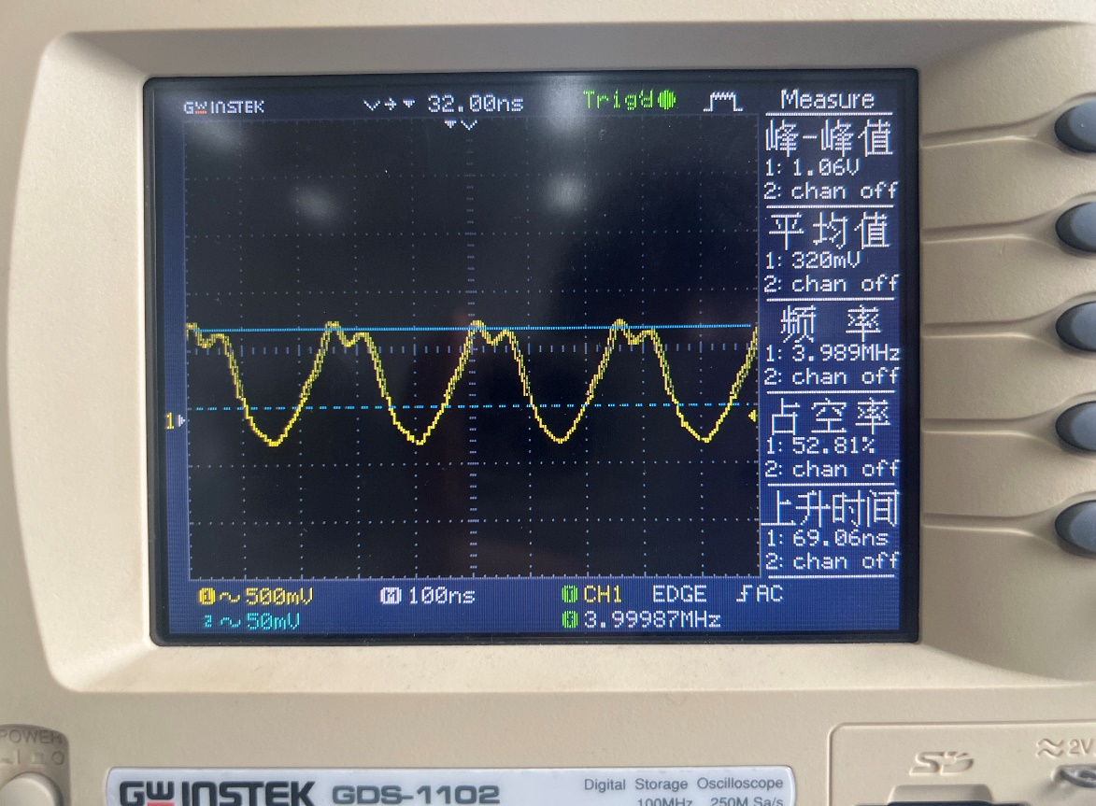

**调整电路使之工作在过压状态**

(2) 调节11W01，使11TP07处电压为8.5V，观察欠压状态波形并绘图。调节11W01，使11TP07处电压为4.5V，观察过压状态波形并绘图;

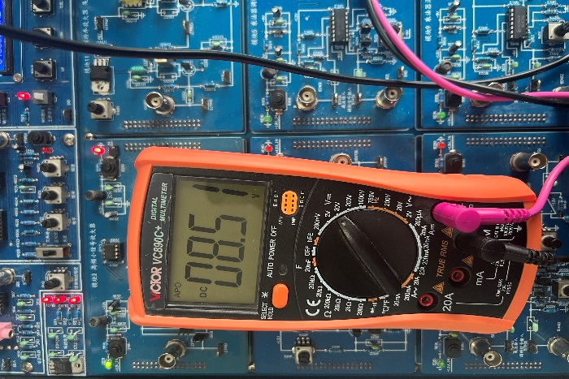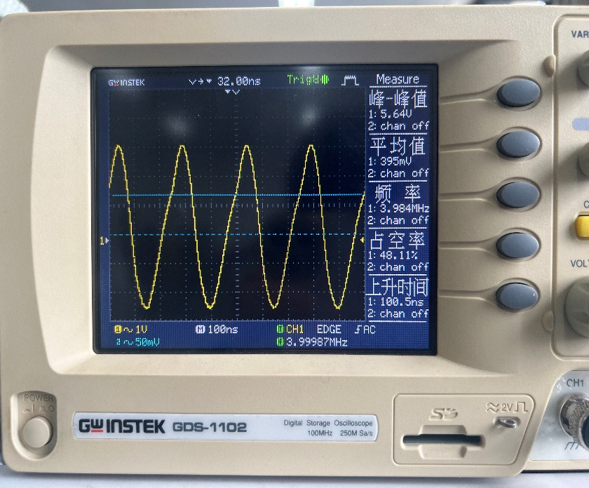

**调节11TP07处电压为8.5V时的欠压状态波形**

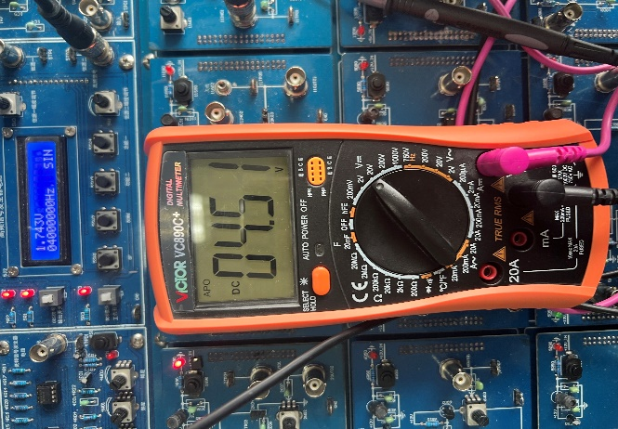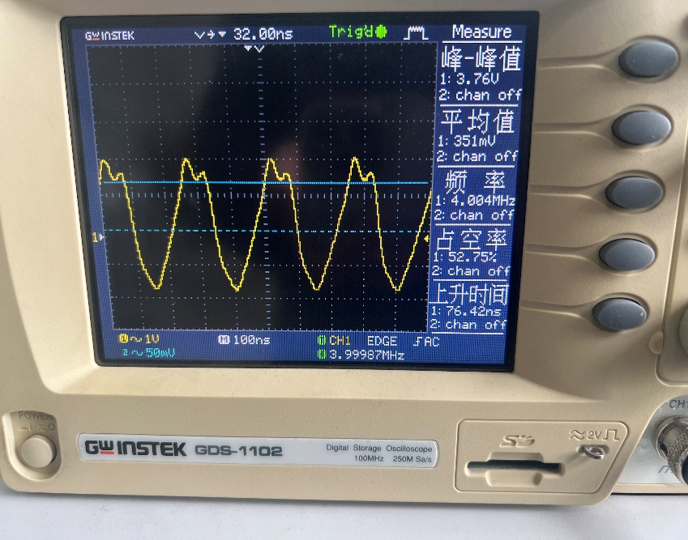

**调节11TP07处电压为4.5V，观察过压状态波形**

(3) 调节11W01测量电源电压VCC变化引起的电流和负载回路两端电压值的变化，填入自行设计的表格内。分析表格并得到相应的结论，画出集电极调制特性曲线。

|  |  |  |  |  |  |
| --- | --- | --- | --- | --- | --- |
| VCC/V | 2.34 | 4.09 | 6.09 | 7.92 | 9.73 |
| IC0/mA | 5.62 | 8.12 | 9.13 | 9.93 | 10.66 |

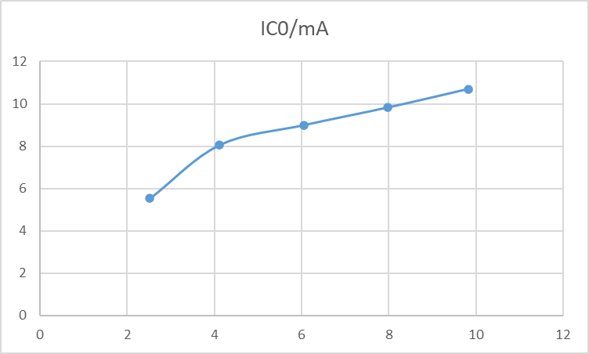

随着VCC的增加，Vcm与Ic0先逐渐增大，然后在到达临界状态进入过压状态后基本保持不变。

**五、思考题**

(1)对电路进行调谐时，用示波器观察输出端的电压波形或用电流表观察集电极电流的大小，输出端的电压波形或电流表读数为何种状态时，才意味着电路谐振？

输出电压幅值最大或集电极直流电流最小（此时负载电阻上的电压也最小）时电路谐振。

(2)为何调谐前应将电源电压Vcc设为额定值的1/3～1/2?

先将电源电压固定为一个中等大小的值并调节其它电路参数使放大器工作在临界状态可以方便后续的集电极调制特性的测试，尤其是如果电压一开始设置为一个较大的数值则在研究集电极调制特性时难以达到过电压状态，反之则难以达到欠电压状态。

(3)电路出现自激现象时，用示波器将观察到何种现象？

波形的幅度不断增大直至失真，后逐渐达到稳定。

(4)在不改变电路结构的情况下，如何测量直流电流IC0？

在晶体管的放大倍数β远大于1时，其集电极电流与发射极电流近似相等。此时可以使用万用表测量晶体管发射极电压，除以发射极电阻近似得到直流电流IC0。

(5)分析电路在不加输入激励电压v1，和加输入激励电压v1两种情况下，晶体管11Q02的各极直流电压VCo、VBO、VEO及直流电流ICO的值将产生怎样的变化？

在没有加激励时晶体管截止，基极直接接地，集电极接电源，有发射极电位为0，集电极电流为0；加激励后，三极管工作在丙类工作状态，晶体管的三级都有非零电压与非零电流。

(6)有几种测量发射极电流iE的方法？

①电流表直接测量（前提是实验箱不封装）。

②用电压表测量对应负载电阻上的电压，再由欧姆定律计算得出。

**六、实验心得**

在本次实验中主要研究了高频功率放大器电路的放大特性，调制特性，负载特性等外部特性，通过直接测量相关的参数与观察示波器的图像波形使得我对于放大电路的工作状态与工作参数随着某一元器件参数的改变而改变的过程有了更直观的概念，有利于对于相关知识点的进一步学习与掌握。在实验中，通过观察示波器图像发现实验箱上的对应电路的选频滤波功能较差，在测量ic时产生了大量的无关杂波，在理论上除了余弦脉冲部分外其电压电流值均应为零，这严重干扰了求取icmax这一步骤（因为示波器给出的是峰峰值而不是最大值）；而且电路由临界态进入过电压状态后其波形的谷底不是从峰顶处产生的，而且在深度过电压的时候其中的一个杂波分量也被明显加强，会出现三个波峰，影响了实验的部分测量结果。